Отделочные работы.
Штукатурка.
Таблица 9. Последовательность выполнения штукатурных работ.
Технологические операции | Вид штукатурки
Технологические операции | Простая | Улучшенная | Высокока-чественная
Подготовка поверхностей под оштукатуривание | + | + | +
Провешивание поверхностей | + | + | +
Установка маяков | - | - | +
Нанесение обрызга | + | + | +
Нанесение грунта | + | + | +
Разравнивание нанесенного грунта | + | + | +
Нанесение грунта (второй слой) | - | - | +
Разравнивание нанесенного грунта (второго слоя) | - | - | +
Разделка углов | + | + | +
Разделка потолочных рустов | + | + | +
Нанесение накрывочного слоя | - | + | +
Затирка | + | + | +
Отделка откосов и заглушки | + | + | +
Примечание. Знаком (+) обозначено обязательное выполнение операции.
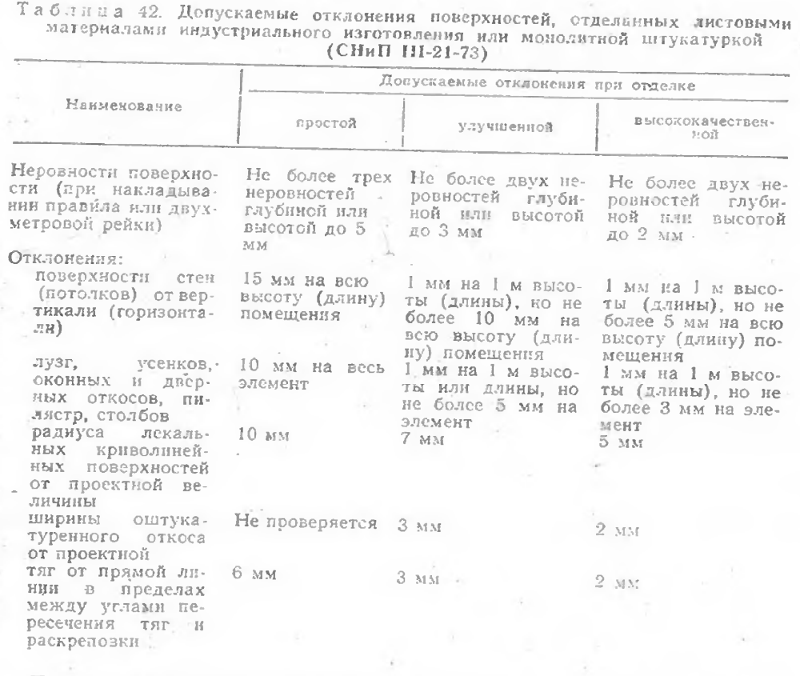

Замеры отклонений готовой штукатурной поверхности.
